TRƯỜNG ĐẠI HỌC THỦY LỢI
KHOA CÔNG NGHỆ THÔNG TIN

BÁO CÁO BÀI TẬP LỚN MÔN HỌC
CÔNG NGHỆ PHẦN MỀM
Đề tài:Xây dựng website bán giày
Nhóm sinh viên thực hiện: Nhóm 64HTTT1_3
Thành viên nhóm: 1. Trần Quang Vinh
2. Nguyễn Thanh Thuỷ
3. Nguyễn Thị Thanh Hải
4. Phạm Tiến Đạt
5. Đinh Cao Thắng
6. Vũ Hoàng Anh
Giảng viên hướng dẫn: Ths.Nguyễn Thị Thu Hương
Hà Nội, 27 tháng 12 năm 2023

NHIỆM VỤ 3/4: SPRINT 1/2

I. Tài liệu đặc tả yêu cầu phần mềm

1.1 Biểu đồ Phân rã chức năng (FDD)

1.2 Biểu đồ Luồng dữ liệu (DFD)
1.2.6 DFD Tìm kiếm sản phẩm.
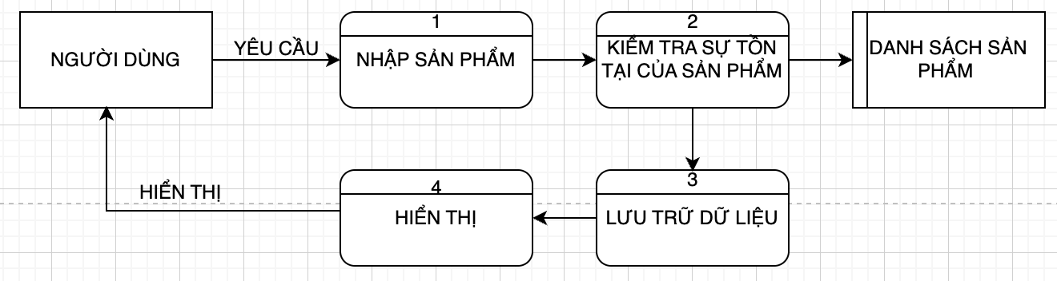

1.2.7 DFD Tra cứu đơn hàng.
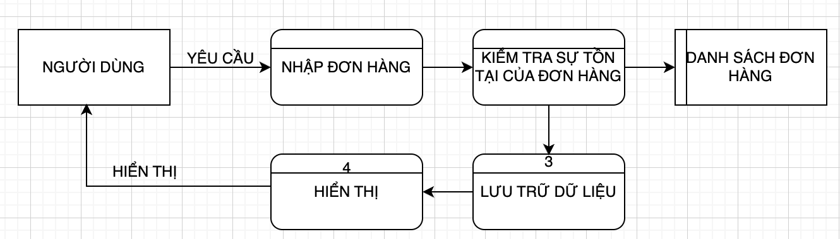

1.2.8(1) DFD Thêm sản phẩm.
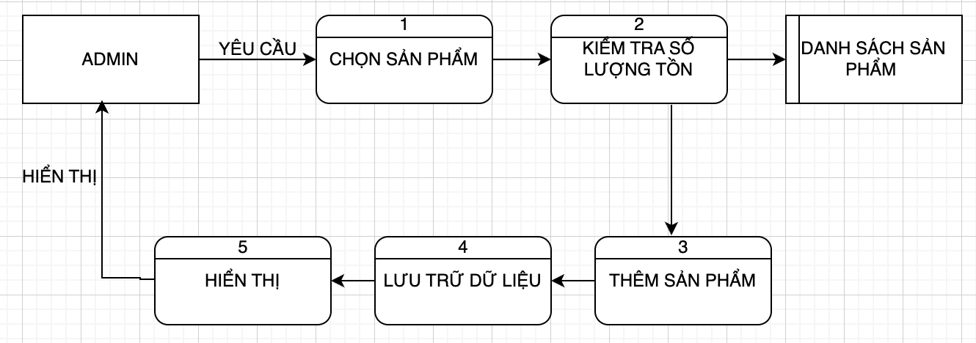

1.2.8(2) DFD Sửa sản phẩm.
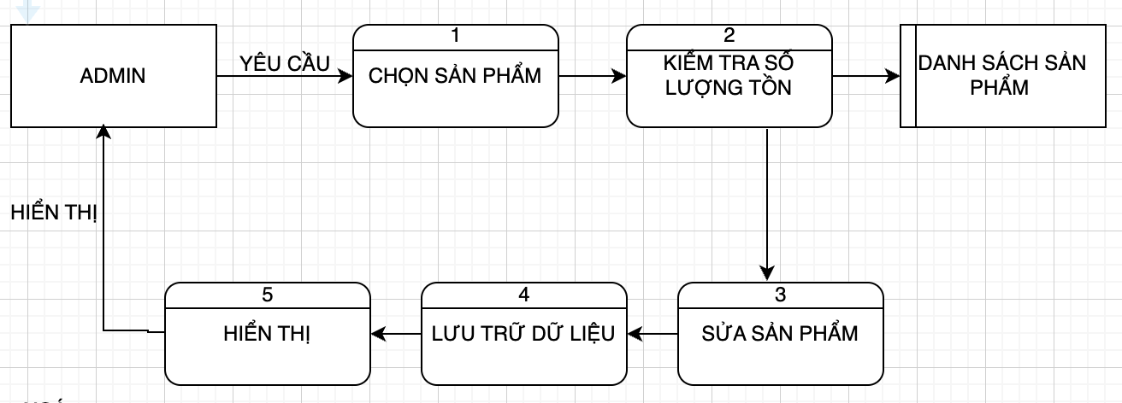

1.2.8(3) DFD Xoá sản phẩm.

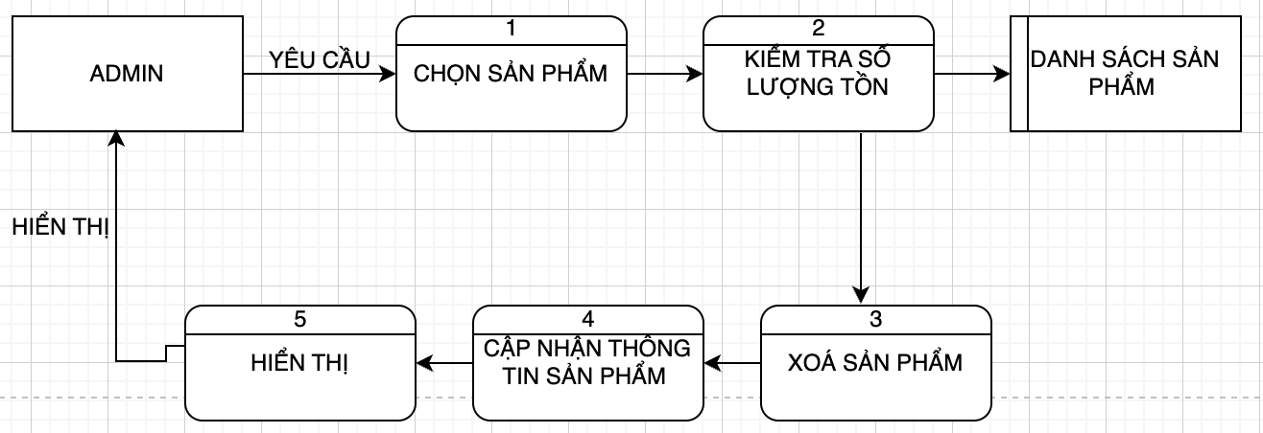

1.2.9 DFD Tìm kiếm cửa hàng.
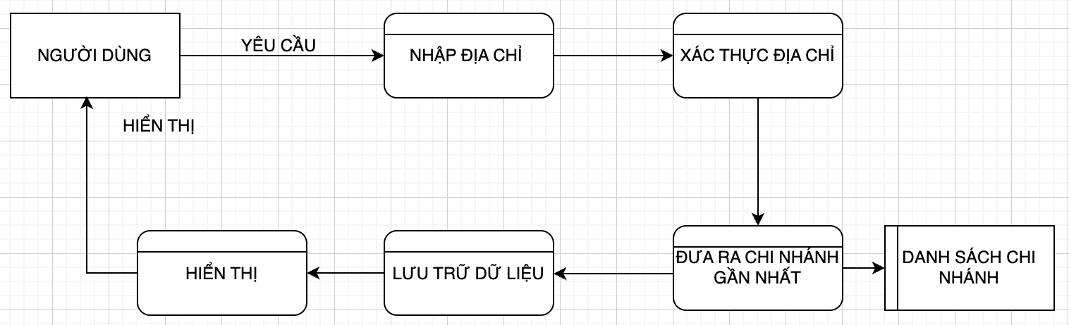

1.2.10 DFD feedback.
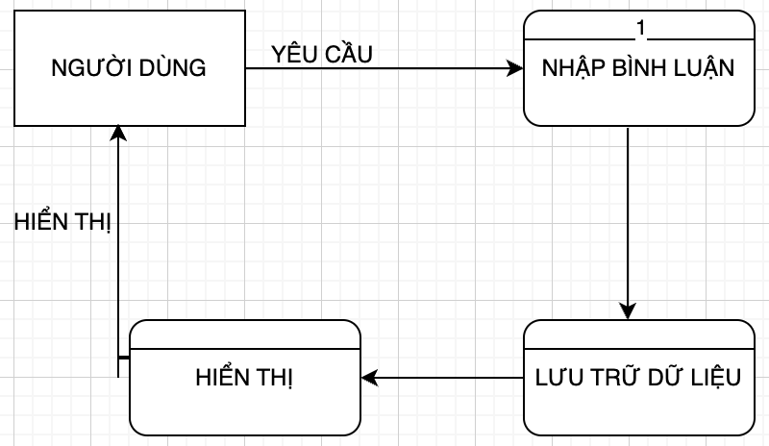

1.3 Sơ đồ Use case tổng quát

1.4 Miêu tả chi tiết các Use cases

1.4.6 Use case tìm kiếm sản phẩm

1.4.7 Use case Tra cứu đơn hàng
1.4.8 Use case Sửa sản phẩm

1.4.9 Use case Xóa sản phẩm

1.4.10 Use case Thêm sản phẩm

1.4.11 Use case Tìm kiếm cửa hàng

1.4.12 Use case Feedback

1.5 Sơ đồ Trình tự (SD)

1.5.6 SD Tìm kiếm sản phẩm

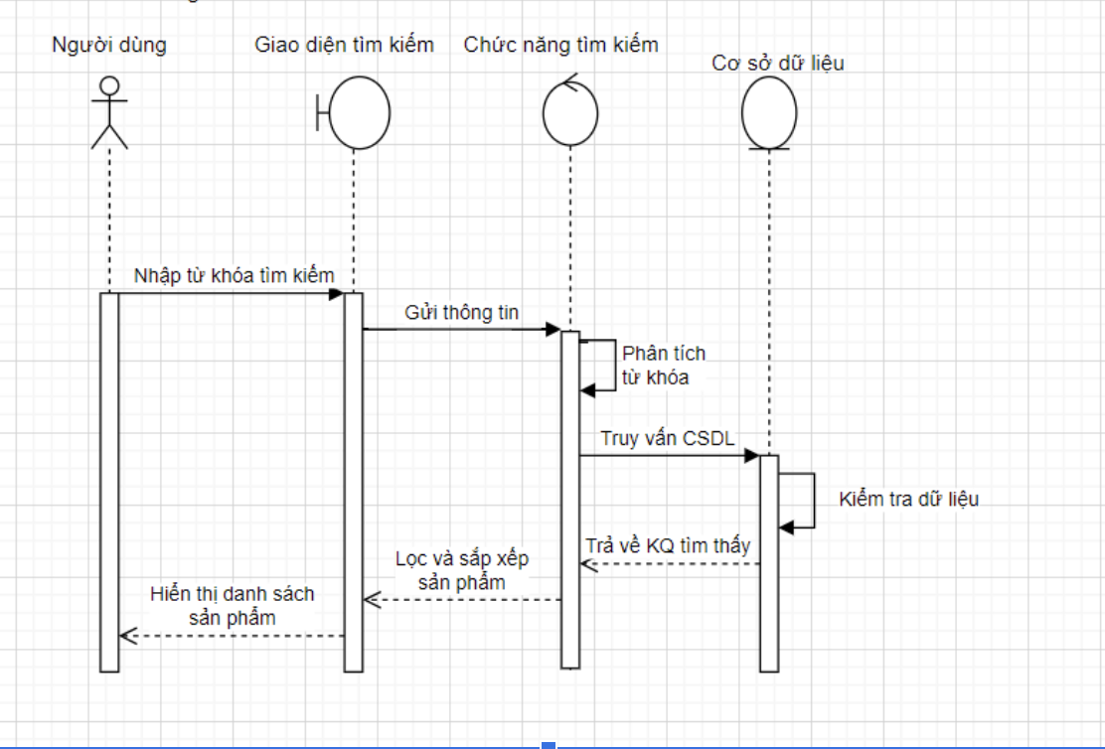

1.5.7 SD tra cứu đơn hàng.
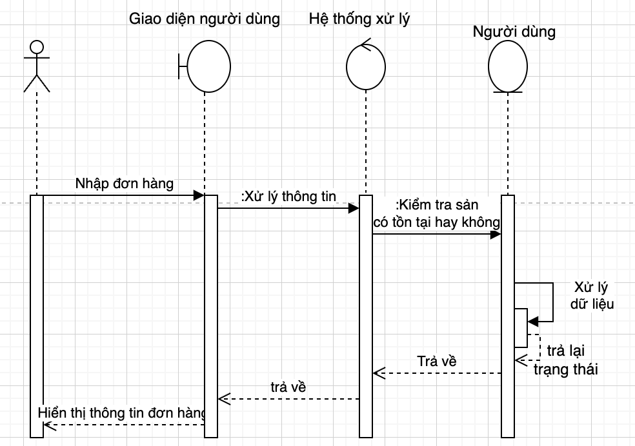

1.5.8 (1) SD Thêm sản phẩm.

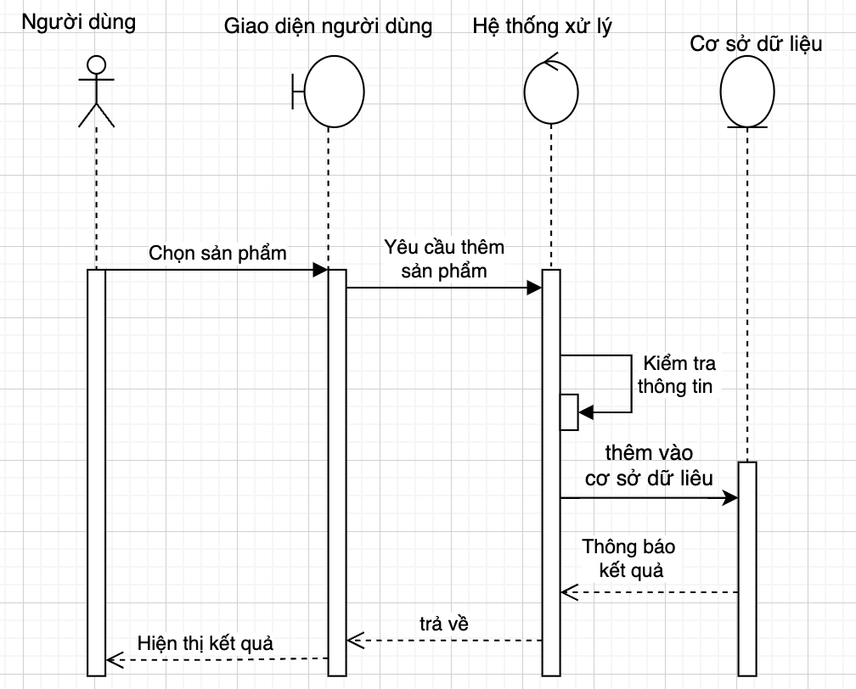

1.5.8 (2) SD Sửa sản phẩm.
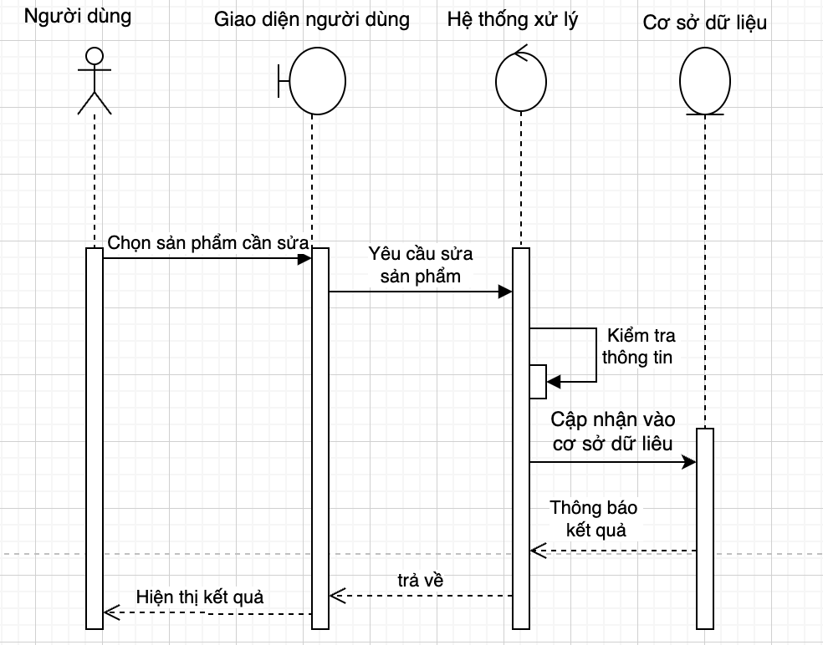

1.5.8(3) SD Xoá sản phẩm.
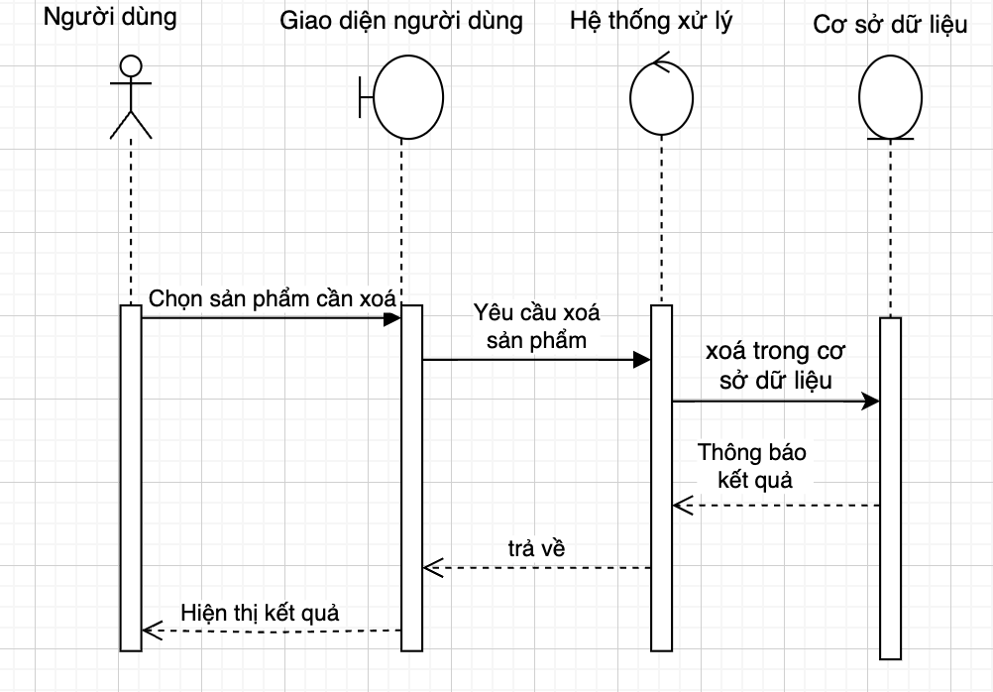
1.5.9 Tìm kiếm cửa hàng.
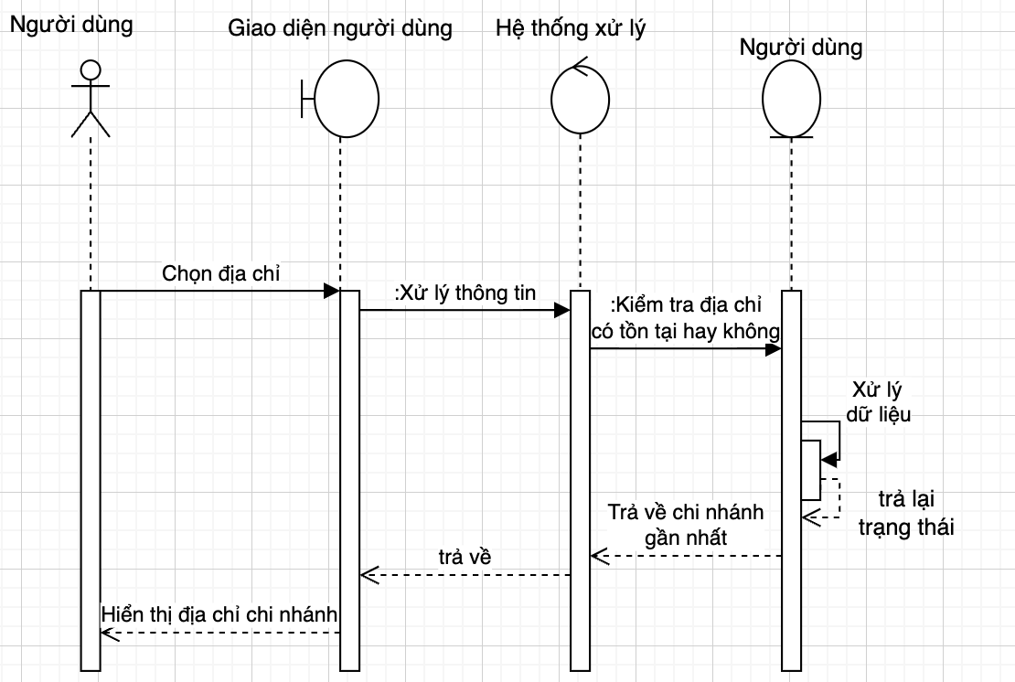

2.5.10 SD Feedback
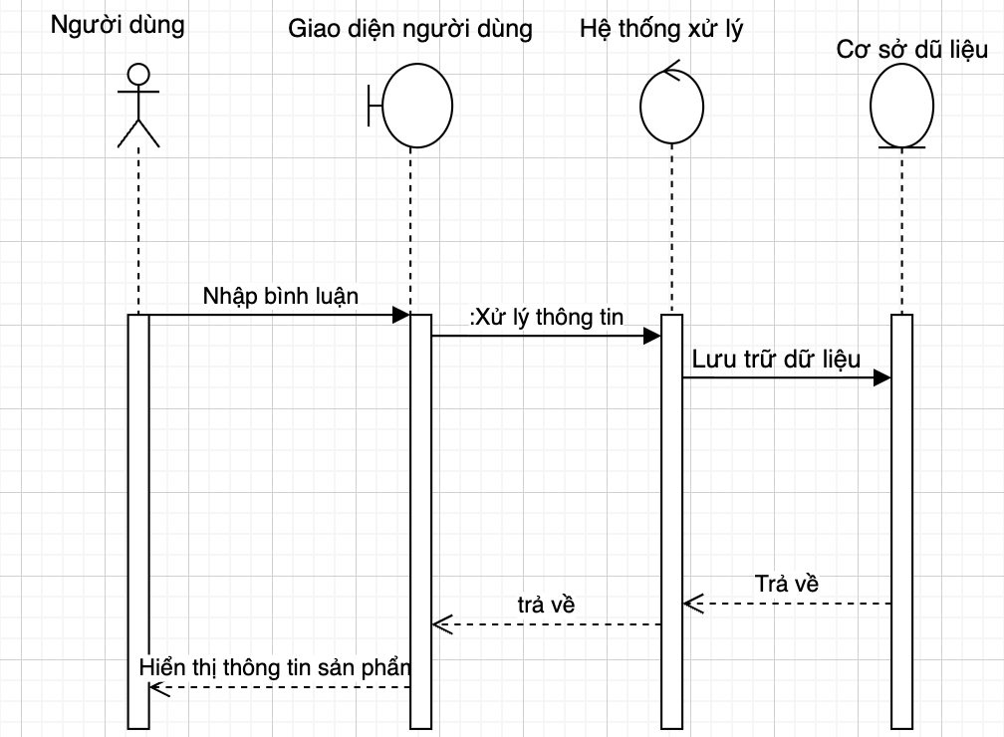

1.6 Biểu đồ quan hệ thực thể (ERD)

II. Thiết kế phần mềm

1. Thiết kế Kiến trúc

2. Thiết kế Hướng đối tượng

3. Thiết kế Dữ liệu

3.1 Các thực thể và thuộc tính
3.2 Mối liên kết
3.4 Chuẩn hóa dữ liệu

3.4.1 Xác định phụ thuộc hàm

3.4.2 Xét các dạng chuẩn

3.5 Sơ đồ quan hệ

4. Thiết kế Giao diện Người dùng
Giao diện: Figma
III. Mã nguồn
- Link github: https://github.com/ThangDC-TLU/Code_Bai_Tap_Lon
- IV. Tài liệu kiểm thử
- Tham khảo báo cáo kiểm thử giao diện
- Tham khảo báo cáo kiểm thử chức năng

